ФГБОУ ВО КГЭУ «Центр Подготовки Водителей»
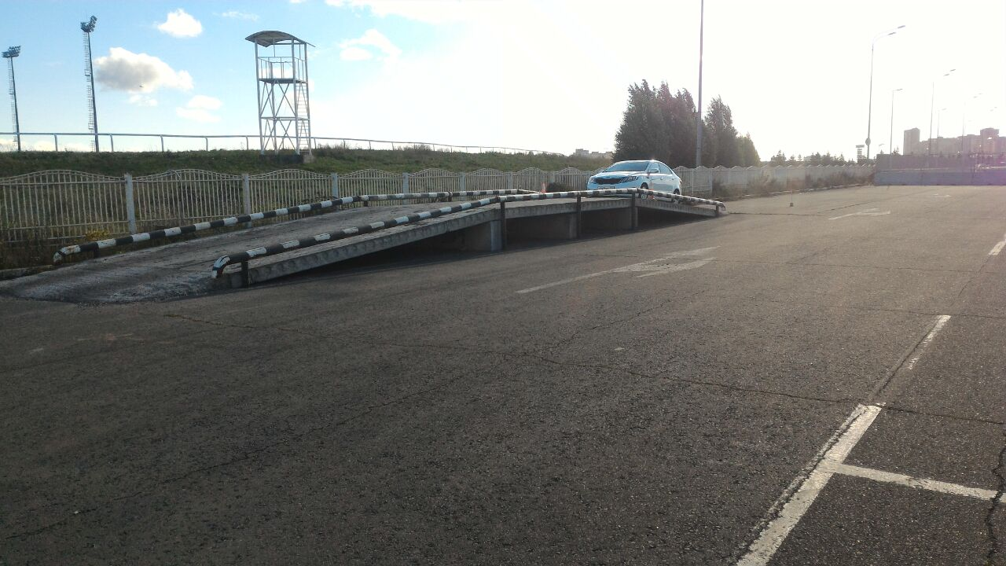
Сведения о закрытой площадке

Адрес местонахождения: РТ, г. Казань, Советский район, ул. Патриса Лумумбы, кадастровые номера 16:50:060102:8718, 16:50:060102:8719.
Категории (подкатегории) транспортных средств, на право управления которыми осуществляется практическое обучение: «В»
Габаритные размеры, площадь: 10150 кв. м.
Ограждение: цельный металлический забор, препятствующее движению по территории транспортных средств и пешеходов, за исключением транспортных средств, используемых в процессе обучения
Покрытие: ровное и однородное асфальтобетонное покрытие, продольный уклон 11%, поперечный уклон 9%, водоотвод обеспечен
Эстакада: имеется длина заезда 7,06 м, длина горизонтального участка 5,80 м, длина съезда 7,3 м, ширина 3,75 м, продольный уклон заезда 12,74 %, съезда 12,33%, ограждение из бетонных блоков и сварной конструкции из металлических труб, максимальная длина транспортных средств – 5 м.
Освещенность: 12 осветительных установок с ДРЛ лампами, освещенность площадки составляет не менее 20лк.
Технические средства организации дорожного движения: не имеются.
Разметочное оборудование: имеются конуса разметочные (ограничительные) – 120 шт, имеется разметка для выполнения упражнений.
Технические средства, позволяющие осуществлять контроль, оценку и хранение результатов выполнения учебных (контрольных) заданий в автоматизированном режиме: не имеются.

